TALLER DEL GRADO SEPTIMO
- Indicador de desempeño: Realiza los fundamentos técnicos básicos del baloncesto aplicando sus reglas básicas de juego.

- Tema: Baloncesto.

Nota 1: Las fotos del trabajo debe ser enviado al correo juliangov@campus.com.co con el nombre de la niña y grado.

Baloncesto.
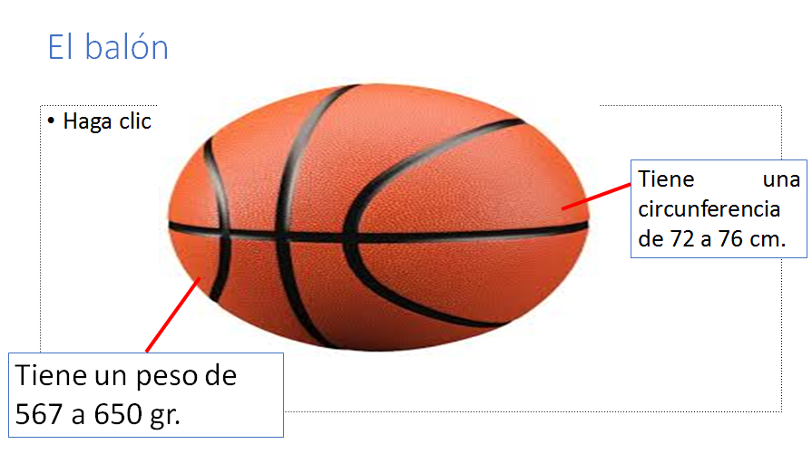
La puntuación
En el baloncesto se pueden realizar anotaciones de 1, 2 o 3 puntos, dependiendo del lugar que se lance.
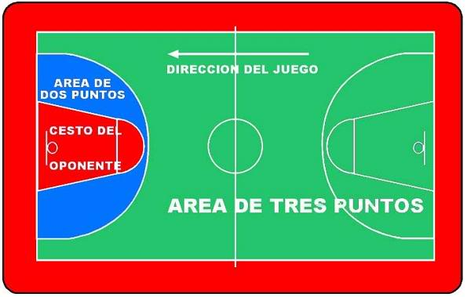
Video explicativo
https://www.youtube.com/watch?v=jEv27bf1XG8

Actividad.
- Realiza la lectura sobre la puntuación y saca ideas principales.
http://elbaloncestoo.blogspot.com/p/puntuacion-de-las-encestas.html

- Realiza el dibujo de la cancha de baloncesto, donde tengas en cuenta las áreas de los puntos (puedes utilizar de referencia la imagen de la guía)

